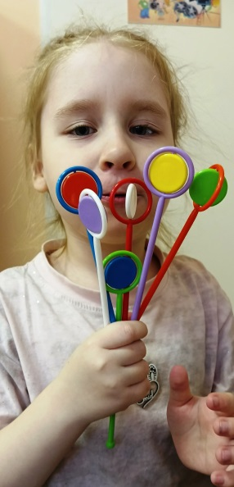 | Значение дыхания для речевого развития ребенка  Наша речь осуществляется благодаря четкой и правильной работе всех органов, принимающих участие в речевом акте. Важной частью речи является дыхание. В чем отличие речевого дыхания от обычного? Дыхание в жизни непроизвольно, то есть происходит неосознанно. Вдох и выдох совершаются через нос, они коротки и равны по времени. Последовательность физиологического дыхания – вдох, выдох, пауза.  Для речи, особенно монологической, обычного физиологического дыхания не хватает. Речь и чтение вслух требуют большого количества воздуха, постоянного дыхательного запаса, экономного расходования его и своевременного возобновления.
Речевое дыхание призвано участвовать в создании голосового звучания на равномерном выдохе. Оно отличается от физиологического тем, что это управляемый, осознанный процесс.
В речевом дыхании вдох и выдох не равны, выдох гораздо длиннее вдоха. Иная и последовательность дыхания. После короткого вдоха следует пауза, а затем – длинный выдох. Количество выдыхаемого воздуха зависит от длины фразы. Речевое дыхание считается неправильным, если дыхание учащено, выдох укорочен, слишком большой вдох или добор воздуха заметен для окружающих.
Дыхательная система ребёнка-дошкольника еще не достигла полного развития. Дыхание у детей поверхностное, учащённое. При этом ослаблен вдох и укорочен выдох, и, как правило, имеются затруднения в произнесении длинных фраз. В результате неэкономного и неравномерного распределения выдыхаемого воздуха ребенок выдыхает весь запас воздуха на первом слоге и затем договаривает фразу или слово шепотом. Нередко из-за этого происходит, так называемое, “заглатывание” конца слова или фразы.
Очень слабый вдох и выдох ведут к тихой, едва слышимой речи, что затрудняет общение с окружающими. Это часто наблюдается у физически слабых детей, а также у робких, стеснительных. При неумелом распределении дыхания по словам, ребенок делает вдох в середине слова (мы с мамой пой – (вдох) – дем гулять).
Неравномерный толчкообразный выдох: речь звучит то громко, то тихо, едва слышно. Иногда укороченный выдох вынуждает говорить фразы в ускоренном темпе, без соблюдения логических пауз.
Что же делать? Самое главное — научить детей правильно дышать!

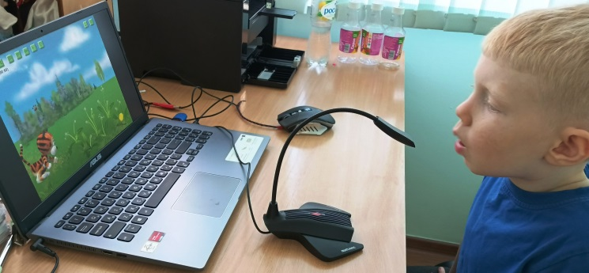 |  | 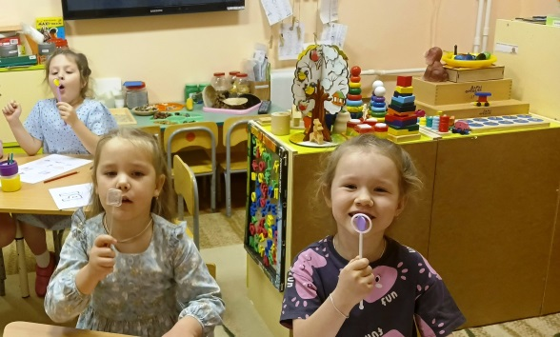

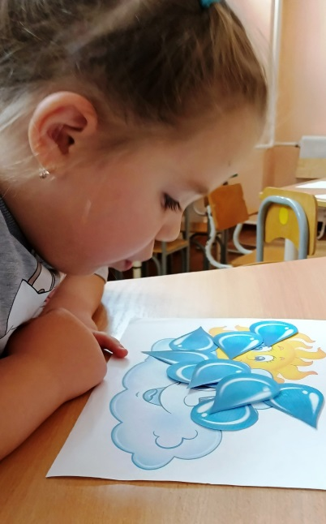 | Дышать надо обязательно через нос, привычка дышать ртом очень вредно сказывается на здоровье человека.  Развитие речевого дыхания — один из первых и очень важных этапов коррекционного воздействия на дошкольников с речевыми нарушениями. Речевое дыхание — основа звучащей речи, источник образования звуков, голоса. Хорошо поставленное дыхание обеспечивает ясную дикцию и четкое произношение звуков.  На логопедических занятиях с воспитанниками мы учимся дышать носом, используя различные упражнения, например: «Ладошки», «Поясок», «Парашютист», «Маятник», «Покатай карандаш», «Футбол», «Дудочка» и многие другие, игры «Ветер», «Вьюга», «Кто кого».  Носовое дыхание предохраняет горло и легкие от холодного воздуха и пыли, хорошо вентилирует легкие, полость среднего уха, благотворно действует на кровеносные сосуды головного мозга.
Кроме того, такая гимнастика значительно повышает силы защитных механизмов, предохраняющих мозг от недостаточного кровоснабжения. Необходимо дышать через нос и в обыденной жизни, и при выполнении дыхательных упражнений.

